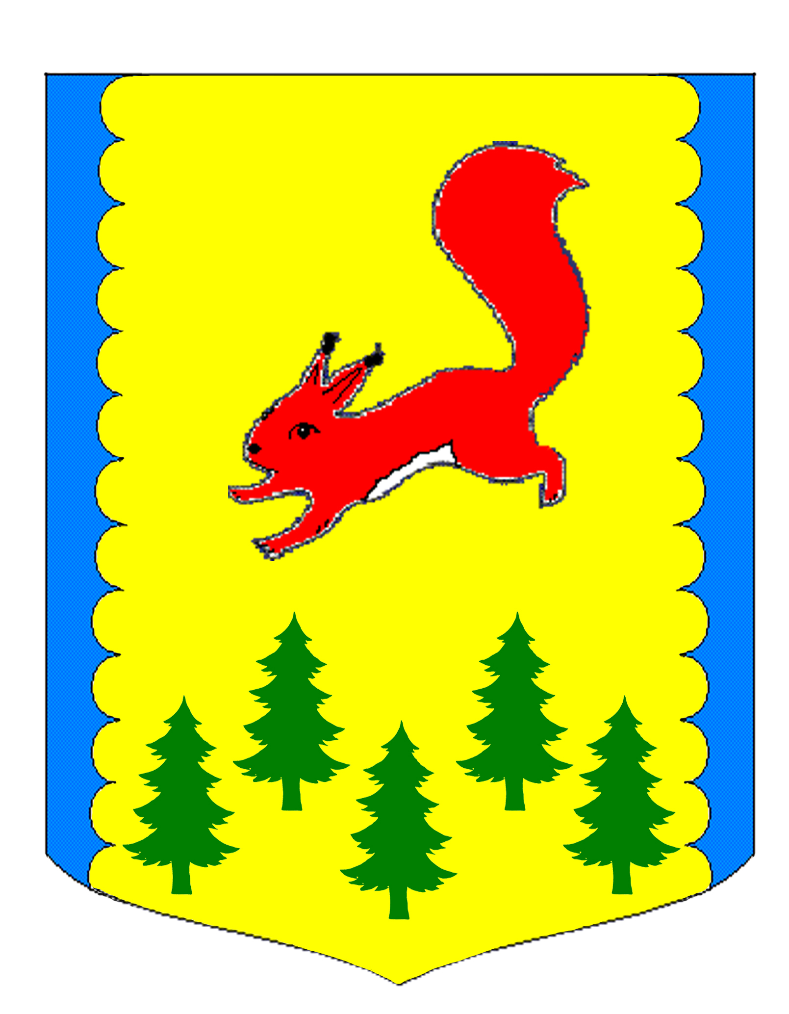
АДМИНИСТРАЦИЯ ПИРОВСКОГО РАЙОНА

КРАСНОЯРСКОГО КРАЯ

ПОСТАНОВЛЕНИЕ

28 сентября 2018 г. с. Пировское №249-п

Об утверждении сети образовательных

учреждений Пировского района

на 2018 – 2019 учебный год

В целях организации предоставления общедоступного и бесплатного дошкольного, начального общего, основного общего, среднего общего образования по основным общеобразовательным программам, дополнительного образования детей на территории Пировского района в 2018-2019 учебном году, в соответствии с Федеральным законом от 29 декабря 2012 г. № 273-ФЗ «Об образовании в Российской Федерации», Федеральным законом от 06 октября 2003 г. № 131-ФЗ "Об общих принципах организации местного самоуправления в Российской Федерации", руководствуясь Уставом Пировского района,
ПОСТАНОВЛЯЮ:
Утвердить сеть образовательных учреждений, подведомственных Районному отделу образования администрации Пировского района, на 2018-2019 учебный год:

Образовательные учреждения
общеобразовательные учреждения |  |  | 10
дошкольные учреждения |  |  | 4
учреждения дополнительного образования |  |  | 1
всего |  |  | 15
 | Классы и классы – комплекты | классы, не объединенные в классы-комплекты | классы-комплекты
группы классов:1-4 | 43 | 25 | 18
группы классов: 5-9 | 49 | 48 | 1
группы классов: 10-11 | 11 | 11 | 0
всего | 103 | 84 | 19
кроме того, УКП | 3 | 3
Количество обучающихся в общеобразовательных учреждениях по уровням общего образования
начальное общее образование |  |  | 403
основное общее образование |  |  | 427
среднее общее образование |  |  | 88
всего |  |  | 918
кроме того, УКП |  |  | 4
Общеобразовательные учреждения, где функционируют группы дошкольного образования полного дня
всего учреждений |  |  | 2
количество групп |  |  | 4
количество воспитанников |  |  | 78
Дошкольные образовательные учреждения
всего учреждений |  |  | 4
количество групп |  |  | 14
количество воспитанников |  |  | 248
Группы кратковременного пребывания, открытые на базе общеобразовательных учреждений
всего групп |  |  | 5
количество воспитанников |  |  | 22
Дополнительное образование
всего учреждений |  |  | 1
количество кружков |  |  | 41
количество руководителей |  |  | 37
количество детей, посещающих кружки |  |  | 606

И.о. главы Пировского района С.С. Ивченко

